北京大学本科生科研训练系统用户使用手册
2020.04

目录
1北京大学促进本科生研究型学习实施办法 3

2基金项目介绍 6

3本科生科研时间表： 7

4本科生科研系统学生指南： 8

4.1本科生系统学生操作流程 10

5本科生科研导师指南 15

5.1本科生科研网站导师操作流程： 16

1北京大学促进本科生研究型学习实施办法
为了更好地培养本科生的科学素养与创新精神，提升批判思维、交流合作与研究创新的能力，让学生能够发现问题、研究问题进而解决问题，使优秀的学生脱颖而出创造条件。学校鼓励学有余力的本科生参加导师指导下的学术研究活动。同时,为加大支持力度，规范过程管理，经教务部研究决定，在我校设立本科生研究型学习项目，并通过各类基金对项目研究活动予以资助。参与项目的学生可以申请“本科生研究型学习课程”（Undergraduate Student Research Study,以下简称“本研课程”）学分。

一、项目申请
1、申请时间：每年春季学期开学后学校统一安排。
2、申请条件：距毕业时间两年以上，学有余力的大二在读本科生和部分学习成绩优秀、学术志向明确的大一在读本科生,已申请并获得资助的学生不得再次申请。其他具体标准由学生所在院系规定。
3、申请程序：学生与指导教师沟通后登录“本科生科研系统”填写申请并提交，导师审核通过后，由导师所在院系审核汇总并统一报送学校教务部，教务部审核后公布入选项目名单。
4、项目类型：教师指导下的独立研究、教师指导下的小组研究（包括教师指导研究项目、文科院系教师指导读书会项目等）。
教师指导下的小组研究组员不得超过3人，成员需明确分工。文科院系读书会项目需由教师组织指导。

二、中期审核
1、过程管理
立项后，导师可通过“本科生科研系统”与学生共同制订研究计划，并向学生布置工作任务，学生在“本科生科研系统”上一般应至少提交三次研究过程的记录或阶段性成果，包括但不限于小组讨论记录、实验报告、读书报告等。导师可依据学生平时投入和进步给出平时成绩。平时成绩将作为优秀项目评选参考。
2、中期审核和资助发放
中期审核一般在项目立项后的秋季学期（11月中下旬）进行。学生提交中期进展报告；导师审核学生中期报告并做出“通过且优秀”、“通过”、“不通过”的评价；院系审核本院系本科生研究项目并进行分类，一般按照经费来源分为：国家、北京市和学校，审核结果汇总后通过“本科生科研系统”报学校教务部。学校审核通过后给予学生资助。
中期审核期间，学生可申请退出项目，亦可变更项目组成人员、导师和研究题目。中期审核完成后，项目组成人员和导师原则上不得再变更，学生不得退出项目。
出现以下情况学校不予资助：学生未按时完成提交中期审核材料、导师和院系未按时完成审核的项目等。

三、结题答辩
1、结题要求
研修时间：每个参与研究项目的学生应对研究课题投入约600－800小时的工作时间。修读“本研课程”的时间为大二、或大三及其前后两个暑假（五年制或其他学制学生由所在院系安排）。
2、答辩过程
立项后次年10月中旬，学生应提交结题材料并完成结题答辩。结题材料包括结题论文（或结题报告）、案例表格、指导教师对学生结题论文（或结题报告）及研究工作的评价。
院系须组织学生开展结题答辩。答辩评审小组老师不得少于3人。答辩评审小组根据答辩结果确定学生获得的“本研课程”学分及成绩，答辩过程需进行答辩记录。
因故不能参加答辩或答辩未通过的项目，学生需提交缓考申请并由导师和院系在系统内进行审核，审核通过的项目为缓考状态。院系可以在次年5月底前组织第二轮结题答辩，第二轮答辩仍未参加或未通过的，成绩按0分2学分记载。
四、课程学分及成绩
“本研课程”一般情况认定为2-4学分，最高为6学分。
“本研课程”的成绩可由平时成绩和答辩成绩组成，平时成绩占比由院系决定。院系统一将答辩记录和成绩学分由上传至“本科生科研系统”，并出具最终成绩单,由教学主管领导签字盖章确认后提交学校教务部备案。课程以“教师指导下的独立/小组研究”登入成绩单。
“本研课程”论文的内容，原则上不能与学年论文/毕业论文（设计）的内容重复使用。取得本研课程学分的学生，是否可以免修学年论文或毕业论文，由院系规定。
学生以第一作者发表研究论文，院系在“本研课程”成绩评定中应予以考虑。
4、未参与研究项目的成果申请“本研课程”学分
在结题答辩开始后，对于未申请“本研课程”的大四本科生但已进行研究活动（即进入科研实验室工作、课题组或从事学术研究）一年以上（含一年），研究课题投入的时间大于600个小时，经过指导教师推荐，符合以下条件之一者，可以向指导教师所在院系申请“本研课程”的学分。
（1）有突出的研究成果，研究成果院系认定后可给予“本研课程”的学分。
（2）在学术科技类竞赛中获得北京市二等奖及以上奖励。
学生应向指导教师所在院系提交研究论文及导师推荐信（含导师对学生论文的评价），并参加由院系组织的结题答辩,进行学分和成绩评定。学分和成绩评定后，院系出具最终成绩单并由教学主管领导签字盖章，交学校教务部备案。
四、评优与奖励
通过“本研课程”结题审核获得学分的学生，可申请当年北京大学本科生研究优秀奖励。学生提交申请材料及导师推荐意见后，经学院审核向学校评审委员会推荐。学校评审委员会确定最终获奖人选并予以奖励。

北京大学教务部
2020年4月28日修订

2基金项目介绍
名称（英文翻译供参考） | 项目背景及特色 | 支持范围及力度（以当年中期审核公布额度为准）
国家大学生创新创业训练计划National Training Program of Innovation for Undergraduates | 2012年由教育部设立，其中“创新训练项目”类主要支持导师指导下的本科生个人或团队科学研究工作。优秀项目有机会参加年度国家大学生创新创业年会 | 目前主要资助基础理科研究，额度为10000元研究经费（需报销）/项目
北京市大学生创新计划  Training Program of Innovation for Undergraduates of Beijing | 2008年由北京市教委设立，通过市教委与市属高校共建途径予以支持。 | 资助理工科及哲学社会科学研究项目，额度为理科10000元研究经费（需报销）/项目，文科5000元研究经费（需报销）/项目
䇹政基金  The Hui-Chun and Tsung Dao Lee Endowment | 1998年由李政道先生及家人捐赠设立，北京大学、复旦大学、上海交通大学、兰州大学、苏州大学、台湾清华大学（新竹）参与，设置六校暑期科研交流环节，女生比例不低于50% | 支持基础学科研究，额度为4000元研究经费（需报销）+1000元暑期科研经费（上卡）/项目
校长基金  President's Undergraduate Research Fellowship (PURF), Peking University | 2002年起由北京大学专项拨款设立和支持。 | 全校本科院系均可申报，额度为理科4000元研究经费（需报销）/项目，文科3000元研究经费（需报销）/项目
北京大学毛玉刚科学研究基金  YKM Scientific Research Fund | 2006年由毛玉刚夫人及友人捐赠设立，支持环境类学生科研项目 | 环境相关主题，主要覆盖物理、化学、工学、地空、城环、环科，额度为5000元研究经费（需报销）/项目
钟夏校际科研资助基金  MUROS, Zhong Xia Multi-university Undergraduate Research Opportunity Scholarship | 2012年由钟赐贤博士及夫人夏晓峦博士捐赠设立，支持能源类学生科研项目，鼓励校际交流及自主项目 | 能源相关主题，主要覆盖物理、化学、工学、城环、环科，额度为5000元研究经费（需报销）/项目

3本科生科研时间表：
 | 时间 | 本科生科研事务 | 所需材料 | 备注
遴选 | 二年级下学期3月 | 学校通知遴选，下发各类项目数据；院系教务通知导师、学生，发布导师和题目；学生联系导师确定题目，填写申请表（要求导师签字，导师和学生所在院系盖章） | 项目申请表（学生上交到院系）
立项 | 二年级下学期5月 | 学校组织立项；学生登录本科生科研网站进行立项申请，按要求进行填写，并上传材料；填写完成后由导师、院系、学校逐级审核，审核通过后完成立项。 | 汇总表和所有项目申请表原件（院系）
中期 | 三年级上学期11月 | 学校通知进行中期检查；学生登录网站按要求填写并上传中期检查相关材料选择基金类别，在导师发布工作任务后填写过程性资料；导师布置工作任务，审核学生中期相关材料；院系审核中期材料，并根据各院系情况分配基金。 | 中期检查汇总表、中期评议表、中期结题报告原件 | 院系用校长基金补齐其他类型退出小组。
 | 三年级下学期3月 | 学校下拨经费到导师所在院系，发放䇹政暑期补助，上报国创、北创名单。
 | 三年级下学期4月 | 暑期䇹政学者交流活动遴选.
结题 | 四年级上学期10月 | 学生所有项目应完成研究，开始进入结题，并登录本科生科研网站进行结题材料的填写与上传，部分项目可申请优秀项目；导师进行结题审核；院系组织一次答辩，对答辩和结题通过的学生完成网上审核并上传各项目成绩。 | 学生上传结题评议表、结题论文、北创国创学生上传结题案例表院；系上交审核汇总表、成绩表及学生上传材料原件。
 | 四年级下学期3月 | 缓考项目进行结题，院系组织二次答辩，并完成网上审核和录入成绩。
优秀评选 | 四年级下学期5月 | 优秀论文评选 | 优秀论文、案例推荐表

4本科生科研系统学生指南：
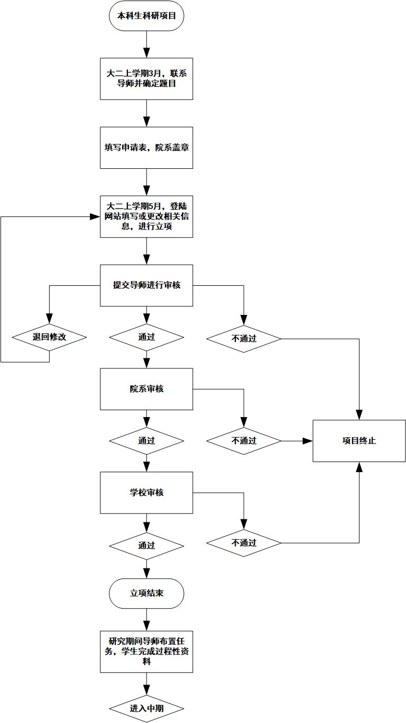
本科生流程图

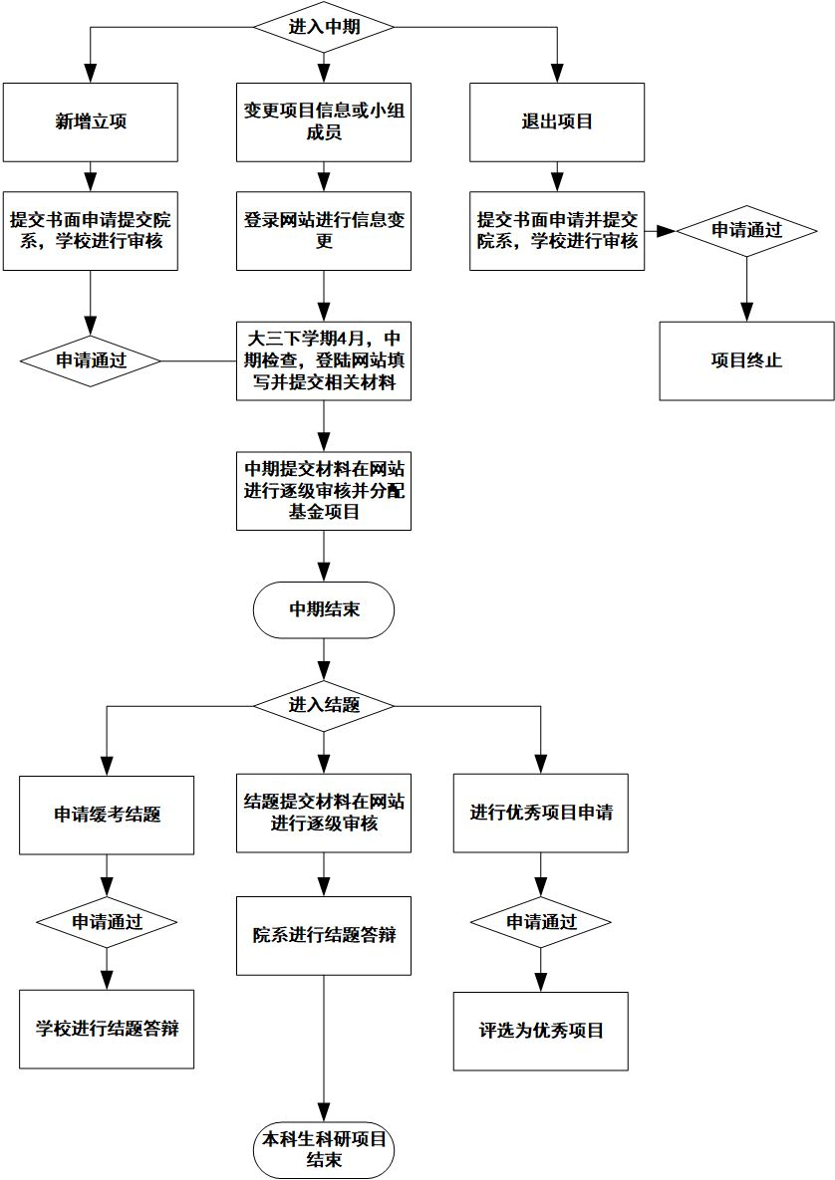

4.1本科生系统学生操作流程
①打开本科生科研网站学生登录界面，直接跳转到校内门户登陆，输入学号及密码进行登录。在页面右上角修改个人信息，录入手机号码和邮箱并保存。
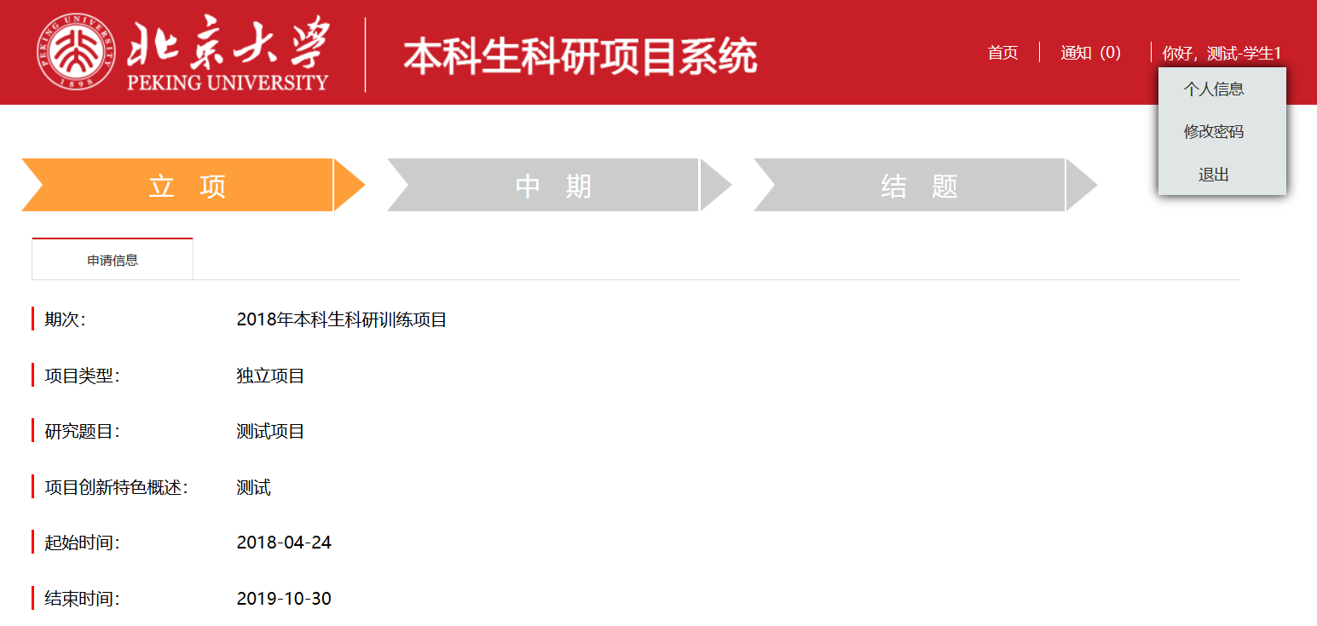

②立项期间学生进行本科生科研立项申请，按页面提示进行各项的填写项目基本信息和项目信息，导师可以填写两名，主导师和副导师，副导师没有可不填写，小组研究填写团队信息时，可在操作栏进行组长的选择。上传附件时，先浏览文件进行添加，之后点击上传，附件才能够上传成功，若添加多个附件点击下方添加按钮即可。所有信息保存后仍可修改，一经提交不可修改。
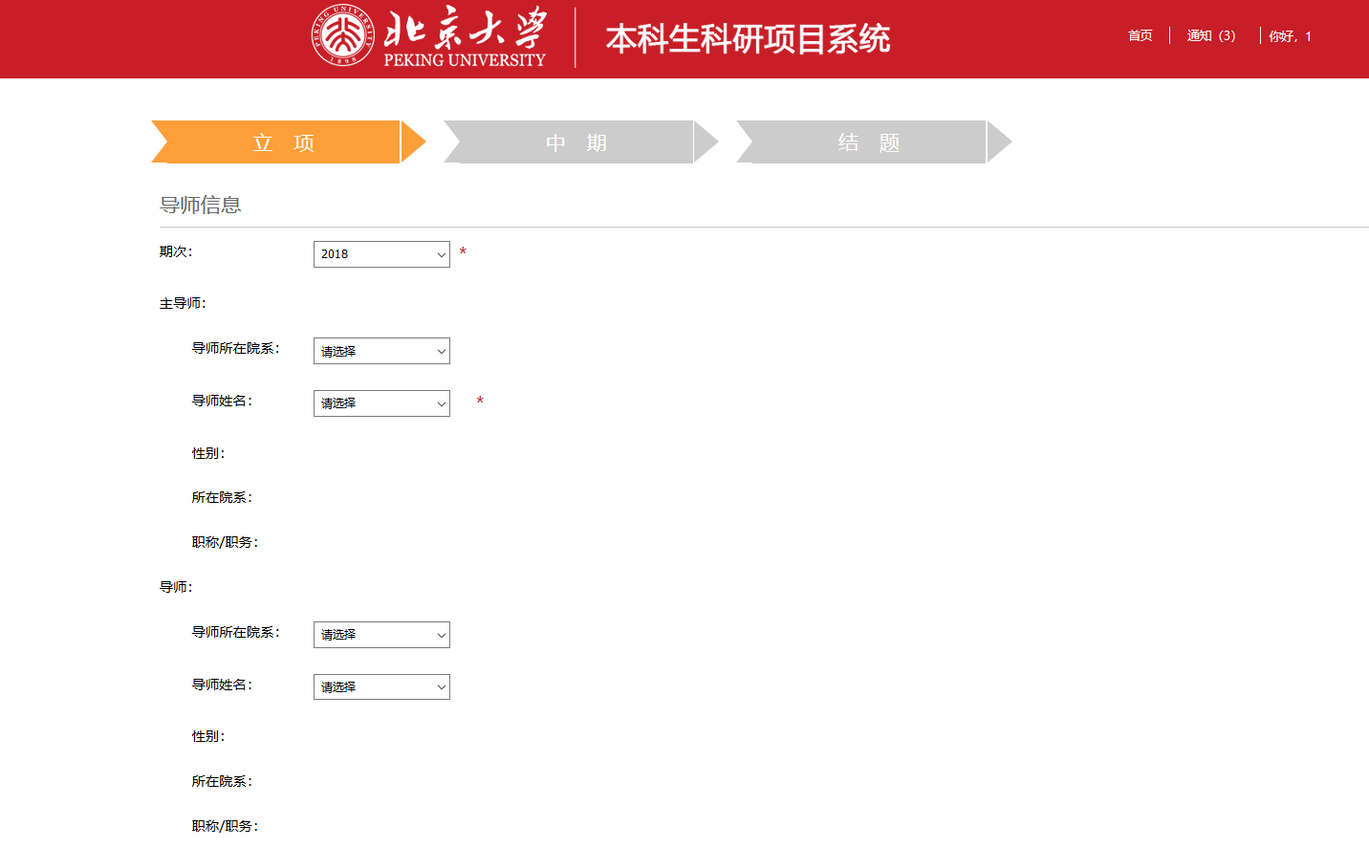
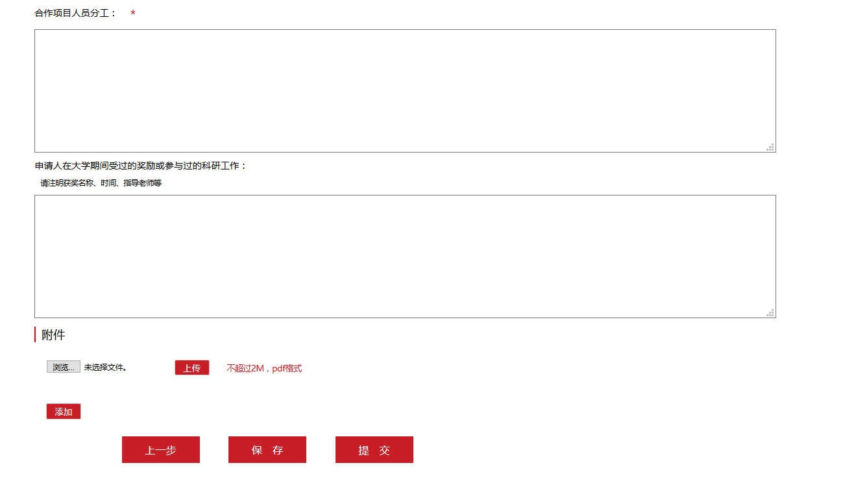
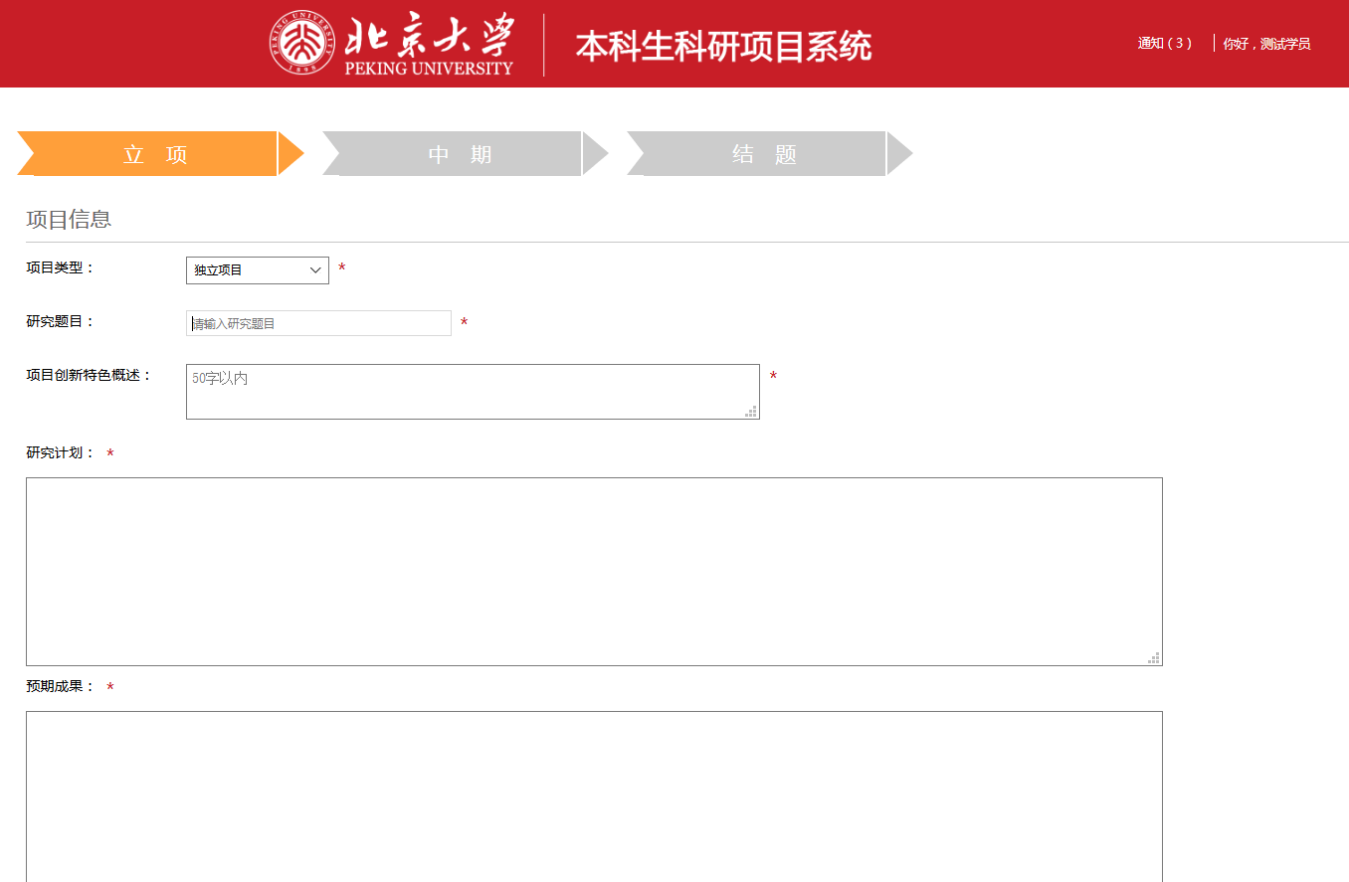
③填写完成后，点击提交。提交完毕后，应提醒导师尽快审核，导师审核“不通过并打回修改”的，会在页面上方提示并回到编辑状态；导师审核“不通过”的，会在页面上方提示并回到初始状态，在申请有效期间内学生仍可提交其他申请；导师审核通过的，进入院系审核阶段。经过导师、院系管理员和学校管理员审核通过后，立项界面出现下图所示信息即完成本科生科研项目立项。所有项目一经提交后不可修改，如有任何变动，请在中期审核期间提交变更信息。特殊情况，请联系学校管理员更改。

④立项成功后，学生会增加过程性资料选项卡，学生要填写过程性资料，并上传相关材料，过程性资料从一直开启直至结题，导师布置工作任务后会提示学生填写过程性资料。
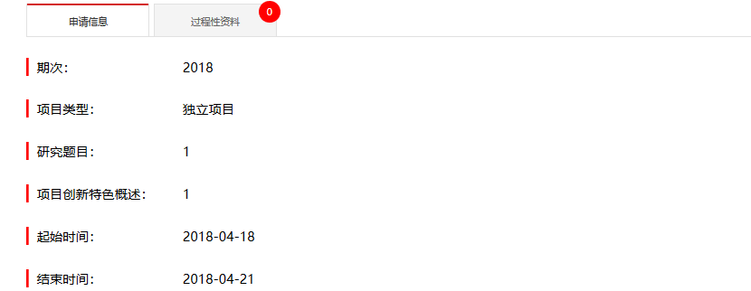

⑤进入中期后，学生按页面要求填写表格并上传材料，根据研究项目情况选择基金类别。院系和学校会根据当年度各项基金预算和项目中期审核情况完成基金分配，最终资助情况以学校发布的名单为准。
中期审核期间，学生可以更改项目相关信息和终止项目。每名学生不能在小组中删除自己，只有组长能删除更改成员，组长退出的，应先设置新组长，再由新组长删除。
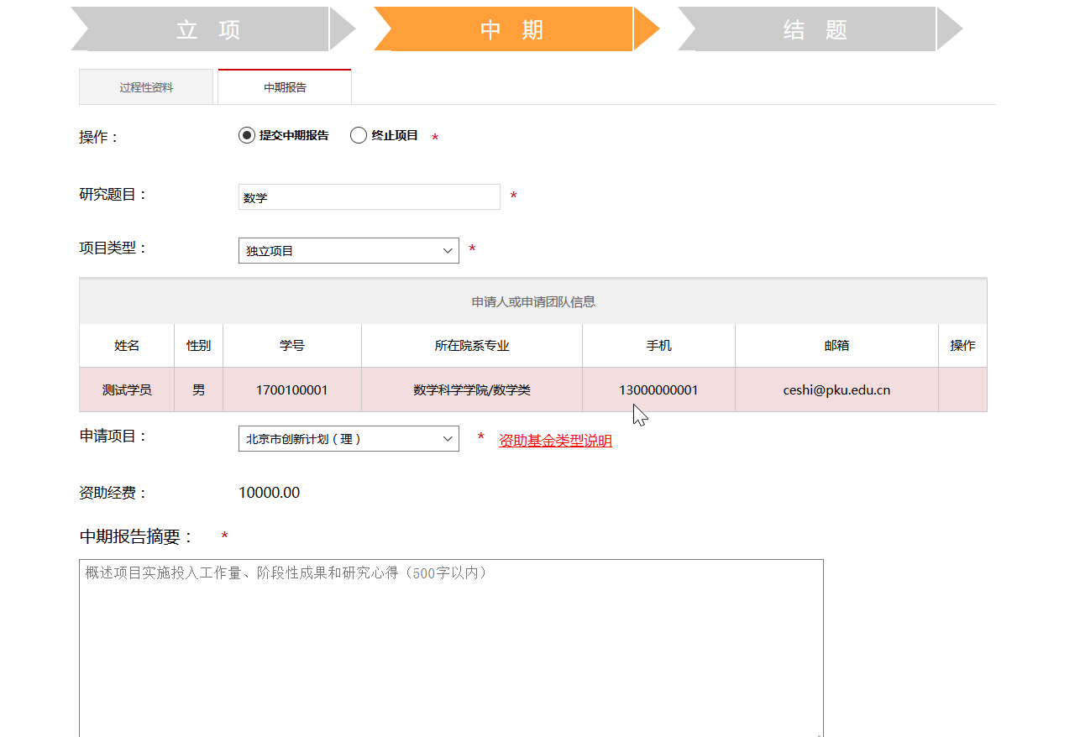

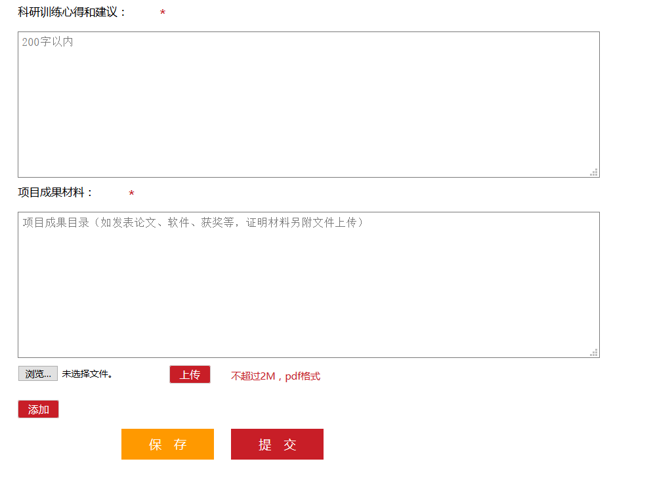
⑥提交完成和审核通过后，出现下图所示信息即完成中期检查（基金类型可能与申请时不同。）
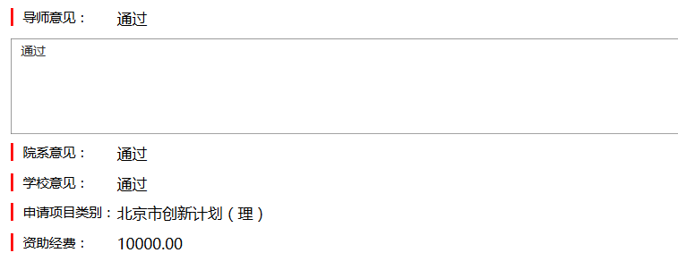

⑦进入结题时，按页面填写表格，并上传结题报告、评议表等材料；部分项目可在优秀项目申请选项卡出进行优秀项目申请。

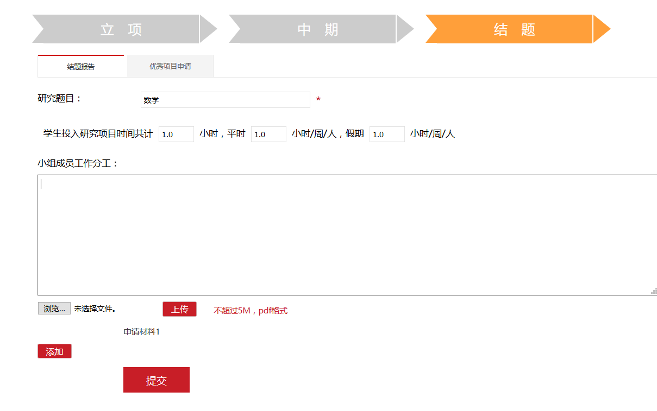

⑧结题完成是出现下图所示信息表示，本科生科研项目完成结题。

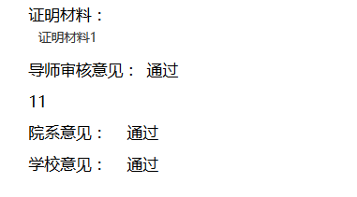

5本科生科研导师指南
导师流程图：
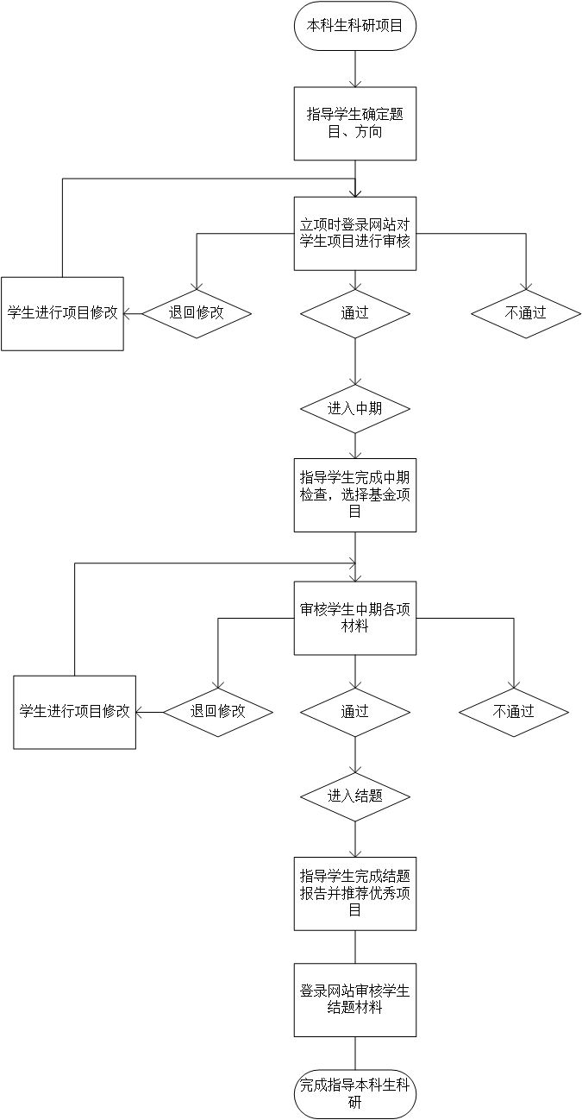

5.1本科生科研网站导师操作流程：
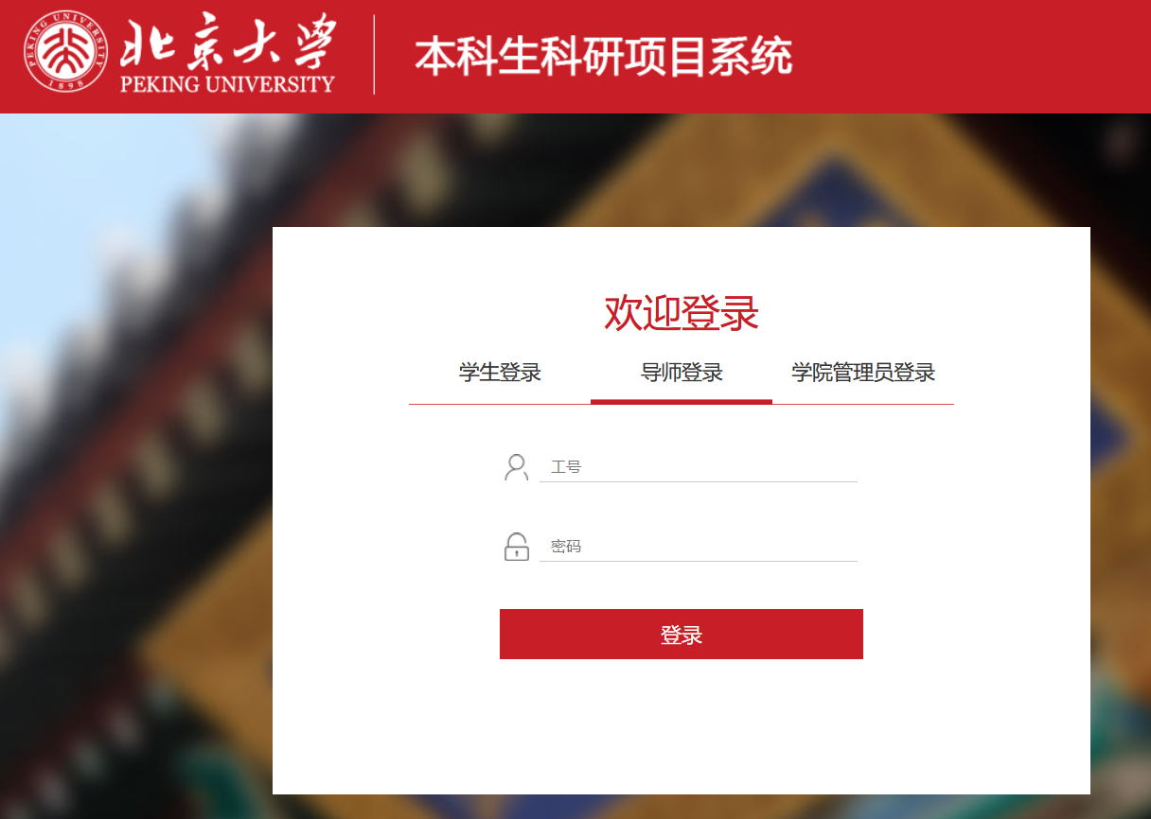
①登录网站，选择导师界面输入工号密码登录。
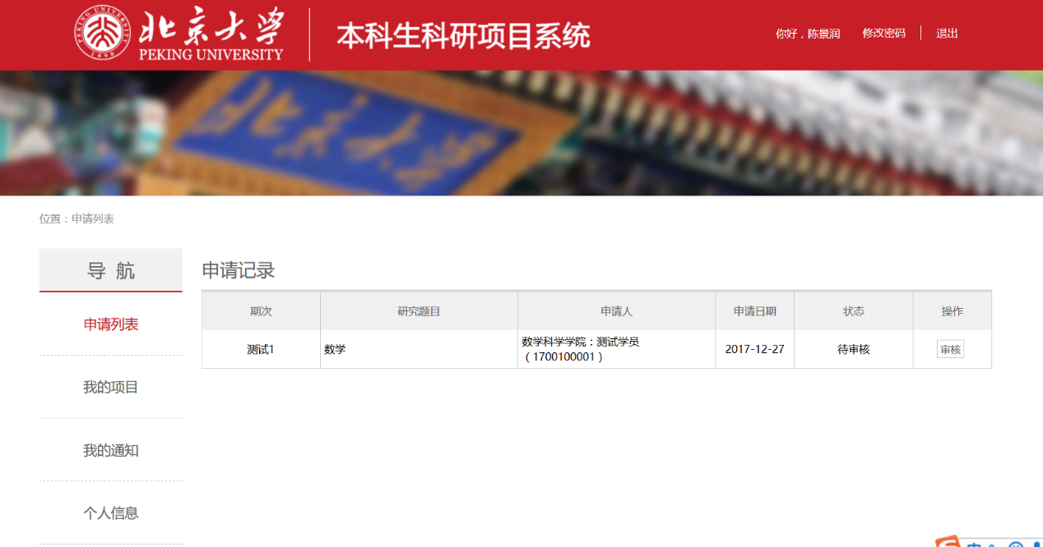
②立项期间，导师在学生完成立项申请填写后进行审核，在申请列表里选择待审核的项目点击操作栏审核按钮，进行审核。

③审阅材料后进行审核，项目通过即审核完成；打回修改，学生修改后将再次提交之后重复步骤②；不通过项目终止。
④审核完成后，列表显示导师审核已通过即可。
⑤进入中期，导师在栏目表里点击我的项目一栏进行中期报告的审核，审核完成后导师要求填写导师意见，字数不限，并根据情况对通过或不通过项目，对部分可设置通过且优秀。
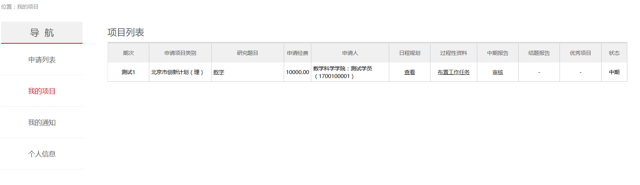
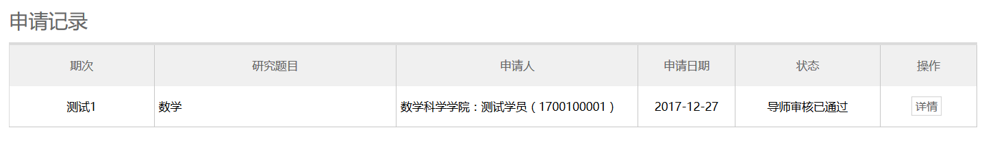
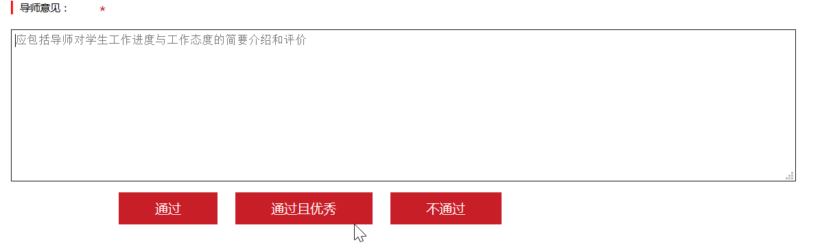
⑥导师可根据情况给学生布置工作任务，让学生填写过程性资料，学生填写完成后，导师可对过程性资料进行审核。

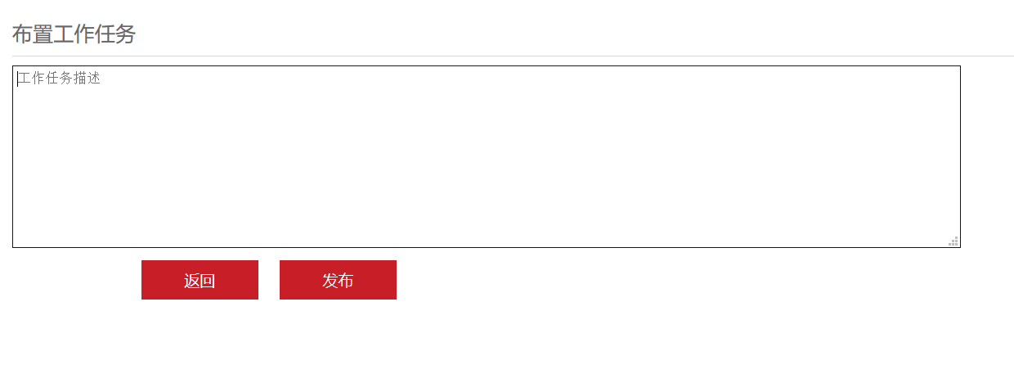
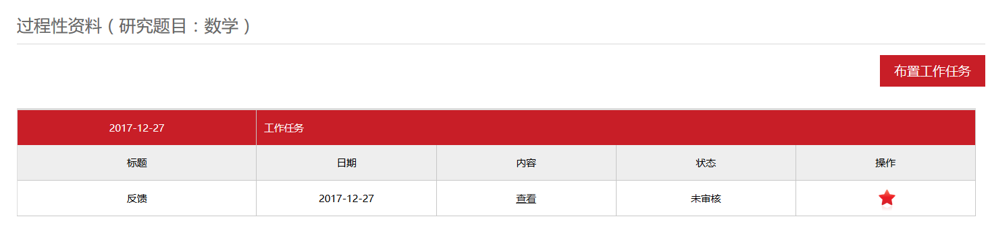
⑦进入结题，导师进入结题报告界面进行结题报告审核，完成审核后，本期次本科生科研项目结束。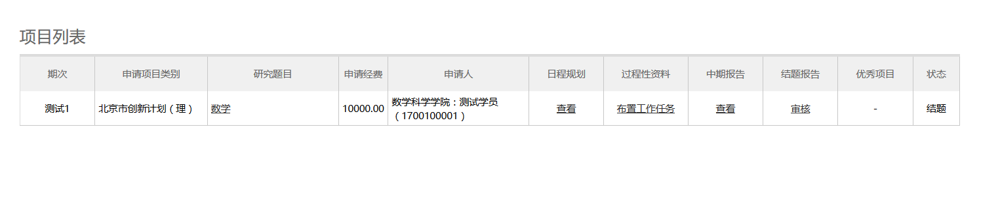
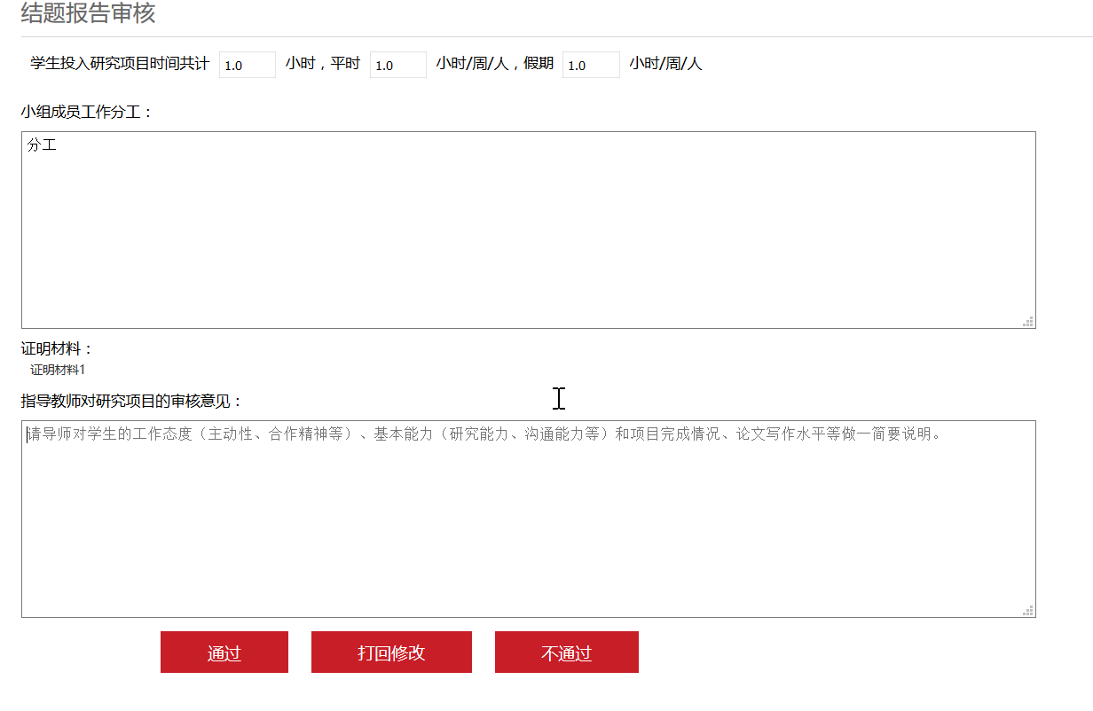
注：存在一位导师指导不同期次学生，请导师做好区分，避免混淆。

